«Забвению не подлежит»
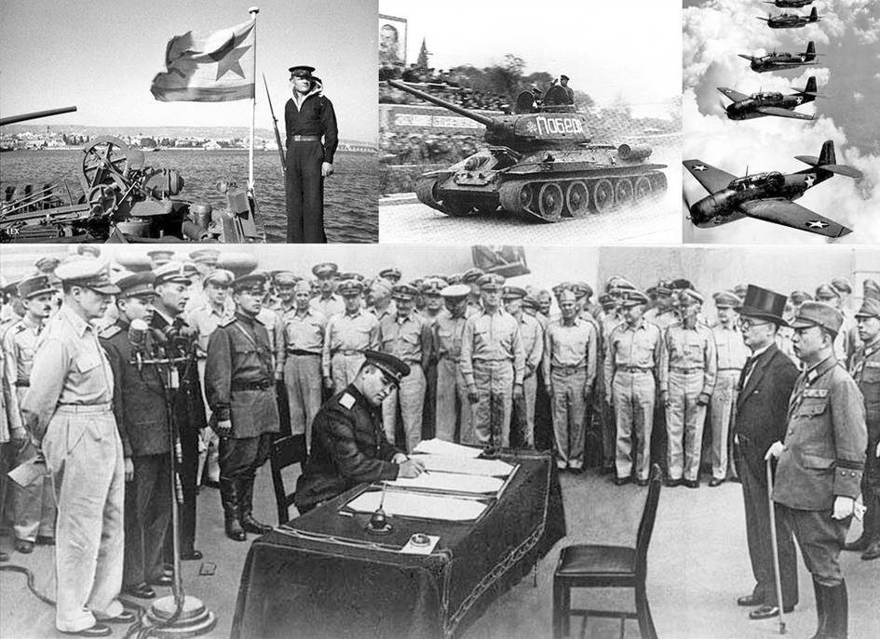
Как известно, Вторая мировая война не была окончена после безоговорочной капитуляции фашисткой Германии. На Дальнем Востоке и в Тихом океане Япония продолжала борьбу против союзников, опираясь на свою сильную сухопутную армию и мощную военную промышленность. Однако советские войска под общим командованием маршала Александра Василевского разгромили Квантунскую армию и лишили Японию реальных сил и возможностей для продолжения войны.
____________________________________________________________________

2 сентября 1945 года на борту американского флагманского линкора «Миссури», прибывшего в воды Токийского залива, состоялась официальная церемония подписания Акта о безоговорочной капитуляции Японии.
Подписание акта о капитуляции Японии означало окончание Второй мировой войны.
Президиумом Верховного Совета СССР 3 сентября был объявлен выходным днём, днём всенародного торжества − праздником победы над Японией.
Однако уже в 1947 году этот день стал рабочим. После смерти Сталина праздник оставался в календаре, но его перестали отмечать.
В Российской Федерации День окончания Второй мировой войны праздновался 2 сентября как памятная дата России. Для сохранения исторической справедливости 24 апреля 2020 года президент России Владимир Владимирович Путин подписал федеральный закон, по которому памятная дата России «2 сентября − День окончания Второй мировой войны» была упразднена.
Вместо него был установлен день воинской славы России «3 сентября − День окончания Второй мировой войны».
Принятие нового закона изменило статус окончания Второй мировой войны.
Так, памятная дата устанавливается в память события, которое заслуживает увековечивания в истории. В то время как День воинской славы России отмечает даты военных побед государства.
То есть теперь окончание Второй мировой отмечается как военная победа СССР. А дата 3 сентября − символизирует переход от состояния войны к миру, поиску путей мирного сосуществования и сотрудничества.

